FITNESS BULUT ÇATI

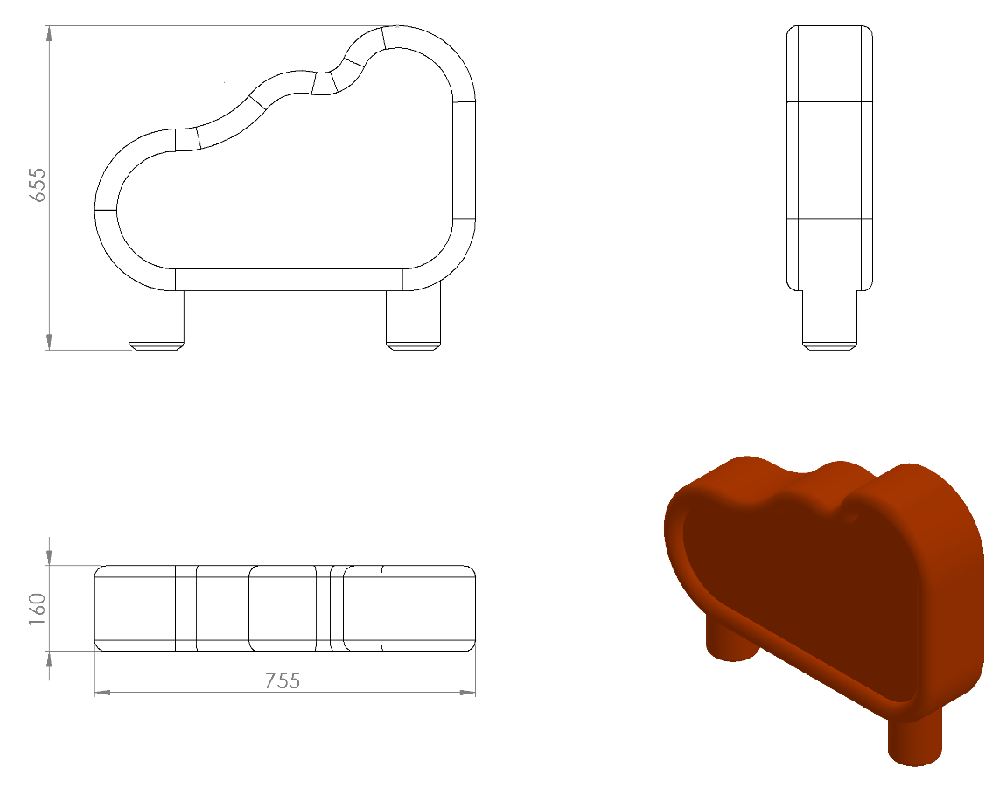
755 x 160 mm ölçülerinde üretilecek olan fitness bulut çatı elemanı 655 mm yüksekliğinde polietilen malzemeden plastik rotasyon yöntemiyle minimum 5 kg ağırlığında üretilecektir. Çatı tasarımı bulut şeklinde olacak olup tabanında bulunacak çıkıntıları sayesinde fitness elemanının taşıyıcı borusuna geçirilerek sivri kenar veya köşe açıklıkta kalmayacak şekilde monte edilecektir.

